第03天javascript

【教学内容】

Javascript常用对象
    - Javascript常用对象-Boolean
    - Javascript常用对象-Number
    - Javascript常用对象-Array
    - Javascript常用对象-String
    - Javascript常用对象-Date
    - Javascript常用对象-Math
    - Javascript常用对象-RegExp
Javascript函数与事件
    - Javascript函数创建与使用
    - Javascript全局函数介绍
    - Javascript事件介绍
Javascript BOM与DOM介绍
    - Javascript中bom介绍
    - Javascriptk dom简单介绍
综合案例
    - 注册表单校验

【教学总结】

【第一阶段】
【学习目标】
了解Boolean对象
了解Number对象
掌握Array对象
掌握String对象
掌握Date对象
掌握Math对象
掌握RegExp对象
【内容:javascript常用对象】

Javascript常用对象-Boolean
Boolean对象描述
在 JavaScript 中，布尔值是一种基本的数据类型。Boolean 对象是一个将布尔值打包的布尔对象。Boolean 对象主要用于提供将布尔值转换成字符串的 toString() 方法。
Boolean对象创建
Boolean 对象表示两个值："true" 或 "false"。
创建 Boolean 对象的语法：
new Boolean(value); //构造函数
Boolean(value); //转换函数
参数
参数 value 由布尔对象存放的值或者要转换成布尔值的值。
返回值
当作为一个构造函数（带有运算符 new）调用时，Boolean() 将把它的参数转换成一个布尔值，并且返回一个包含该值的 Boolean 对象。
如果作为一个函数（不带有运算符 new）调用时，Boolean() 只将把它的参数转换成一个原始的布尔值，并且返回这个值。
注释：如果省略 value 参数，或者设置为 0、-0、null、""、false、undefined 或 NaN，则该对象设置为 false。否则设置为 true（即使 value 参数是字符串 "false"）。

Javascript常用对象-Number
Number对象描述
在 JavaScript 中，数字是一种基本的数据类型。JavaScript 还支持 Number 对象，该对象是原始数值的包装对象。在必要时，JavaScript 会自动地在原始数据和对象之间转换。
Number对象创建
Number 对象是原始数值的包装对象。
创建 Number 对象的语法：
var myNum=new Number(value);
var myNum=Number(value);
参数
参数 value 是要创建的 Number 对象的数值，或是要转换成数字的值。
返回值
当 Number() 和运算符 new 一起作为构造函数使用时，它返回一个新创建的 Number 对象。如果不用 new 运算符，把 Number() 作为一个函数来调用，它将把自己的参数转换成一个原始的数值，并且返回这个值（如果转换失败，则返回 NaN）。

Javascript常用对象-Array
Array 对象用于在单个的变量中存储多个值。
创建 Array 对象的语法：
new Array();
new Array(size);
new Array(element0, element1, ..., elementn);
参数
参数 size 是期望的数组元素个数。返回的数组，length 字段将被设为 size 的值。
参数 element ..., elementn 是参数列表。当使用这些参数来调用构造函数 Array() 时，新创建的数组的元素就会被初始化为这些值。它的 length 字段也会被设置为参数的个数。
返回值
返回新创建并被初始化了的数组。
如果调用构造函数 Array() 时没有使用参数，那么返回的数组为空，length 字段为 0。
当调用构造函数时只传递给它一个数字参数，该构造函数将返回具有指定个数、元素为 undefined 的数组。
当其他参数调用 Array() 时，该构造函数将用参数指定的值初始化数组。
当把构造函数作为函数调用，不使用 new 运算符时，它的行为与使用 new 运算符调用它时的行为完全一样。
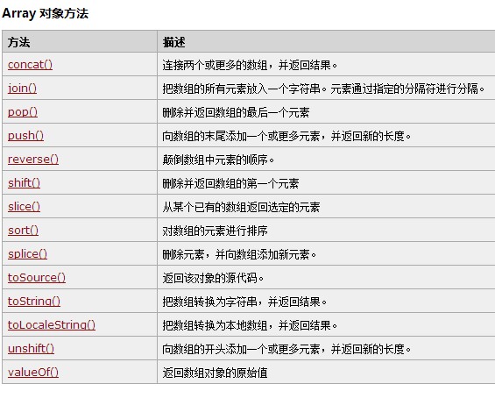

Javascript常用对象-String
String 对象描述
字符串是 JavaScript 的一种基本的数据类型。
String 对象的 length 属性声明了该字符串中的字符数。
String 类定义了大量操作字符串的方法，例如从字符串中提取字符或子串，或者检索字符或子串。
需要注意的是，JavaScript 的字符串是不可变的（immutable），String 类定义的方法都不能改变字符串的内容。像 String.toUpperCase() 这样的方法，返回的是全新的字符串，而不是修改原始字符串。

String对象创建
String 对象用于处理文本（字符串）。
创建 String 对象的语法：
new String(s);
String(s);
参数
参数 s 是要存储在 String 对象中或转换成原始字符串的值。
返回值
当 String() 和运算符 new 一起作为构造函数使用时，它返回一个新创建的 String 对象，存放的是字符串 s 或 s 的字符串表示。
当不用 new 运算符调用 String() 时，它只把 s 转换成原始的字符串，并返回转换后的值。

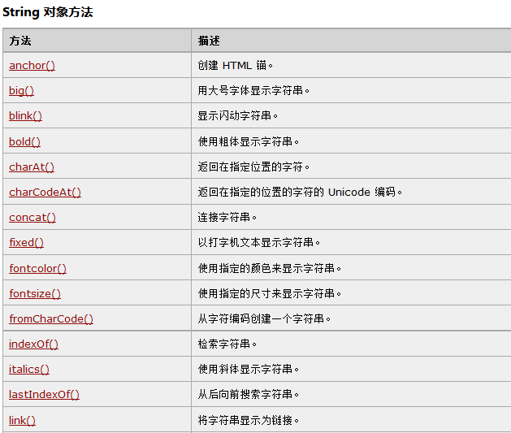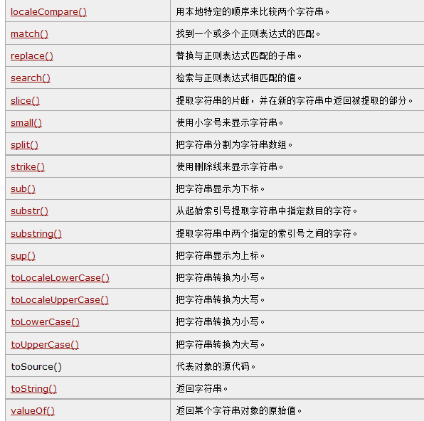

Javascript常用对象-Date
Date 对象创建
Date 对象用于处理日期和时间。
创建 Date 对象的语法：
var myDate=new Date()
注释：Date 对象会自动把当前日期和时间保存为其初始值。
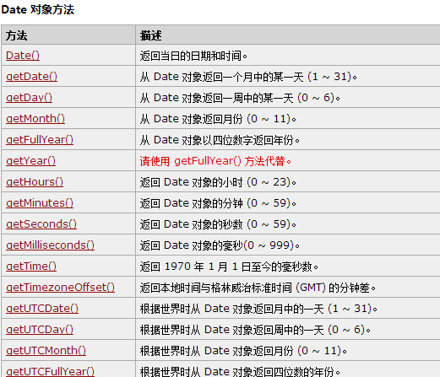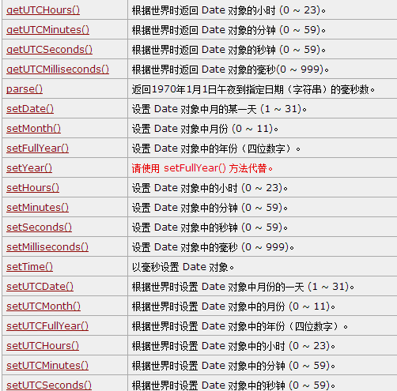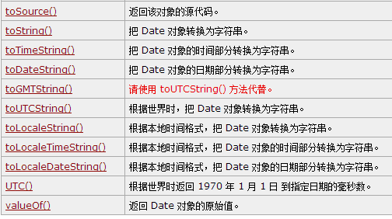

Javascript常用对象-Math
Math对象创建
Math 对象用于执行数学任务。
使用 Math 的属性和方法的语法：
var pi_value=Math.PI;
var sqrt_value=Math.sqrt(15);
注意：Math 对象并不像 Date 和 String 那样是对象的类，因此没有构造函数 Math()，像 Math.sin() 这样的函数只是函数，不是某个对象的方法。您无需创建它，通过把 Math 作为对象使用就可以调用其所有属性和方法。

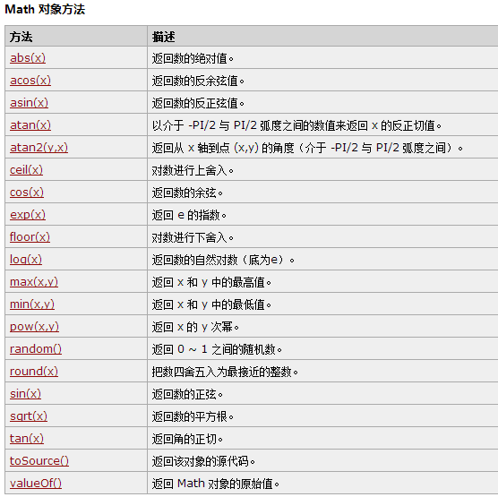

Javascript常用对象-RegExp
RegExp 对象表示正则表达式，它是对字符串执行模式匹配的强大工具。
直接量语法
/pattern/attributes
创建 RegExp 对象的语法：
new RegExp(pattern, attributes);
参数
参数 pattern 是一个字符串，指定了正则表达式的模式或其他正则表达式。
参数 attributes 是一个可选的字符串，包含属性 "g"、"i" 和 "m"，分别用于指定全局匹配、区分大小写的匹配和多行匹配。ECMAScript 标准化之前，不支持 m 属性。如果 pattern 是正则表达式，而不是字符串，则必须省略该参数。
返回值
一个新的 RegExp 对象，具有指定的模式和标志。如果参数 pattern 是正则表达式而不是字符串，那么 RegExp() 构造函数将用与指定的 RegExp 相同的模式和标志创建一个新的 RegExp 对象。
如果不用 new 运算符，而将 RegExp() 作为函数调用，那么它的行为与用 new 运算符调用时一样，只是当 pattern是正则表达式时，它只返回 pattern，而不再创建一个新的 RegExp 对象。
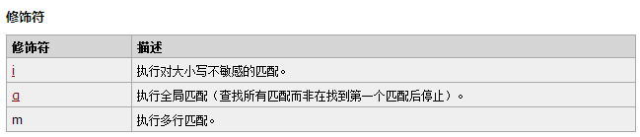
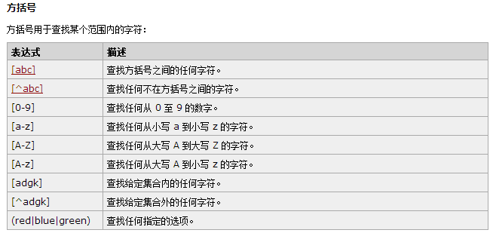
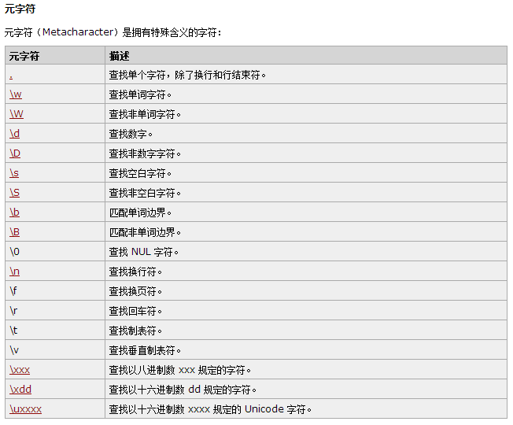
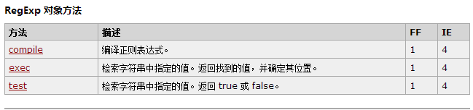
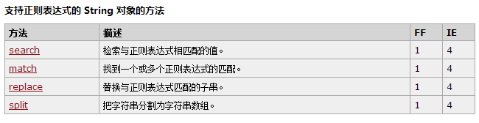
【笔试面试题】
Javascript中怎样定义数组
Javascript中正则怎样定义

【重点总结】
数组的创建与常用方法
String中常用方法
Javascript中正则的使用

【第二阶段】
【学习目标】
掌握函数的创建与使用
掌握全局函数
掌握常用事件
掌握事件的绑定与使用
【内容:javascript函数与事件】

Javascript函数创建与使用
什么是函数
对于我们学过java的同学，我们可以将函数理解成就是我们在java中的方法。
创建函数
在ECMAScript中函数有以下几种创建方式
第一种
function 函数名称(参数列表){
函数体;
}
第二种
var 函数名称=function(参数列表){
函数体;
}
第三种(了解)
Var 函数名称=new Function(参数列表,函数体);
以上操作，都可以创建函数，我们只要求掌握第一种与第二种，对于第三种大家了解就可以。

调用函数
函数可以通过其名字加上括号中的参数进行调用。
示例1
<script type="text/javascript">
//使用function 函数名称(参数列表 ){}方式来创建函数

function add(a, b) {
alert(a + b);
}
//调用函数
add(10, 20);
</script>
示例2
<script type="text/javascript">
//使用 var 函数名称=function(参数列表)来创建函数
var add = function(a, b) {
alert(a + b);
}
//函数调用
add(10, 20);
</script>
示例3
<script type="text/javascript">
var add = new Function("a", "b", "alert(a+b)");
add(10, 20);
</script>
问题:如果我们在调用函数时，使用add(1,2,3,4)是否会出现问题哪?
如果是在java中我们这样调用一定会有问题的，但是对于javascript来说，是不会有问题的。
简单的说，也就是函数调用时传递的参数不一定要与函数声明时的参数个数一致。
问题:如果调用时传递的参数与函数定义时参数个数不一致，那么我们在函数中如果获取多余的参数哪?
在javascript中有一个特殊的对象arguments,我们可以通过它来获取所有函数中的参数。

<script type="text/javascript">
//创建函数
function add(a, b) {
//在函数中如果要获取所有参数列表中的信息可以使用argument来操作
for(var i=0;i<arguments.length;i++){
alert(arguments[i]);
}
}
add(1,2,3,4);
</script>
函数参数与返回值
在java中我们定义一个方法，如果这个方法有返回值，我们必须做到以下两点:
- 在方法声明时，必须声明其返回值类型，如果无返回值需要使用void。
- 方法有返回值，我们在方法中需要使用return来返回结果。
那么我们在javascript中应该怎样处理一个函数的返回值哪?
对于javascript来说，我们不必须在创建函数时，来声明其返回值类型，无返回值也不需要使用void来声明,但是，如果一个函数要想返回结果，我们在函数中必须使用return来返回结果。
<script type="text/javascript">
//创建函数
function add(a, b) {
//返回a与b的和
return a+b;
}
//在调用函数时，我们就可以直接使用一个变量来接收函数的返回结果
var sum=add(1,2,3,4);
alert(sum)
</script>

Javascript全局函数介绍 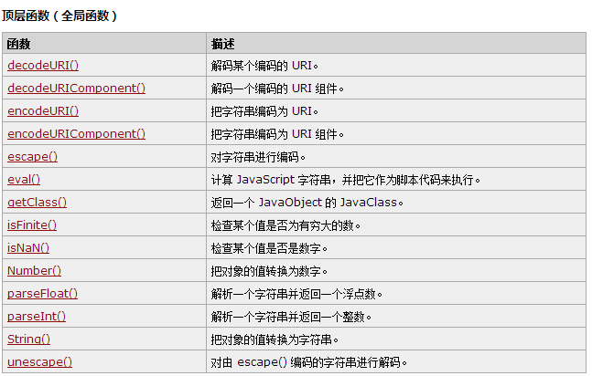

Javascript事件介绍
事件通常与函数配合使用，这样我们可以通过发生的事件来驱动函数执行.
常见事件:
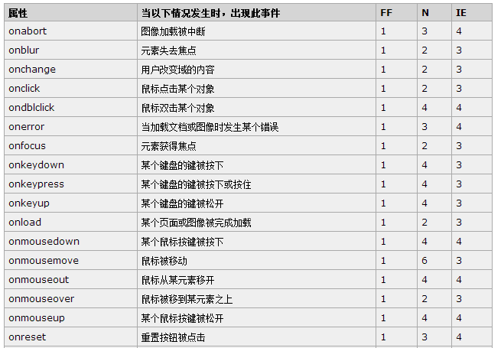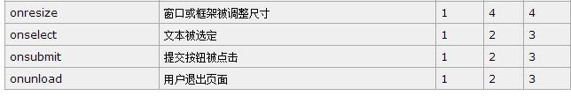
事件绑定
在javascript中事件经常与函数一起使用，那么我们介绍一下怎样将一个事件与函数绑定到一起，简单说，就是某个事件被触发后，函数如果被调用。
- html事件属性
<button onclick="displayDate()">点击这里</button>
- html dom分配事件
<script>
document.getElementById("myBtn").onclick=function(){displayDate()};
</script>

阻止默认事件
if(e&&e.stopPropagation){
e.preventDefault();
}else{
window.event.returnValue = false;
}
阻止事件传播
if(e&&e.stopPropagation){
e.stopPropagation();
}else{
window.event.cancelBubble = true;
}

【笔试面试题】
Javascipt中怎样创建函数
Javascript中怎样获取函数的参数列表
Javascript中的eval函数有什么作用
例举出javascript中五种常用事件
Javascript中怎样完成事件的注册(绑定)
【重点总结】
函数创建
全局函数使用
事件的使用

【第三阶段】
【学习目标】
掌握Window对象的使用
掌握History对象的使用
掌握Location对象的使用
了解Dom的概念
掌握dom对象获取与操作信息
【内容:javascript BOM与DOM介绍】

Javascript中bom介绍
IE 3.0 和 Netscape Navigator 3.0 提供了一种特性 - BOM（浏览器对象模型），可以对浏览器窗口进行访问和操作。使用 BOM，开发者可以移动窗口、改变状态栏中的文本以及执行其他与页面内容不直接相关的动作。使 BOM 独树一帜且又常常令人怀疑的地方在于，它只是 JavaScript 的一个部分，没有任何相关的标准。
BOM 主要处理浏览器窗口和框架，不过通常浏览器特定的 JavaScript 扩展都被看做 BOM 的一部分。这些扩展包括：
弹出新的浏览器窗口
移动、关闭浏览器窗口以及调整窗口大小
提供 Web 浏览器详细信息的定位对象
提供用户屏幕分辨率详细信息的屏幕对象
对 cookie 的支持
IE 扩展了 BOM，加入了 ActiveXObject 类，可以通过 JavaScript 实例化 ActiveX 对象
由于没有相关的 BOM 标准，每种浏览器都有自己的 BOM 实现。有一些事实上的标准，如具有一个窗口对象和一个导航对象，不过每种浏览器可以为这些对象或其他对象定义自己的属性和方法。
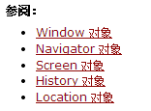
    - Window对象
Window 对象表示浏览器中打开的窗口
如果文档包含框架（frame 或 iframe 标签），浏览器会为 HTML 文档创建一个 window 对象，并为每个框架创建一个额外的 window 对象
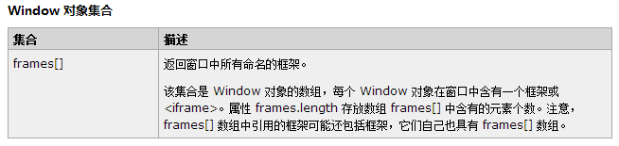
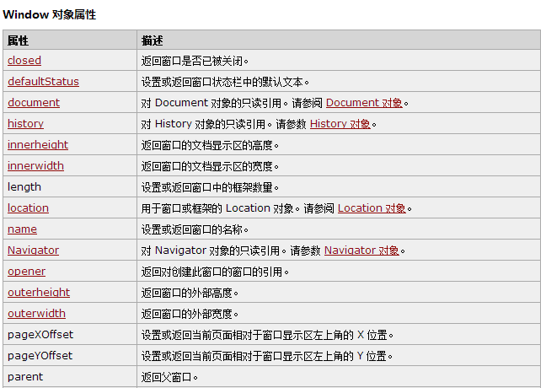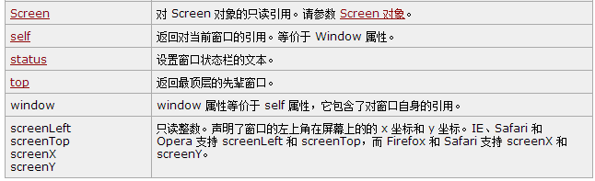
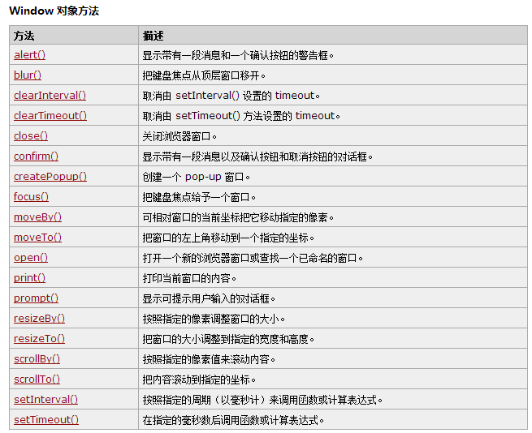
    - History对象
History 对象包含用户（在浏览器窗口中）访问过的 URL。
History 对象是 window 对象的一部分，可通过 window.history 属性对其进行访问。
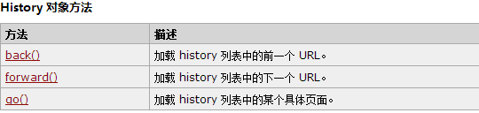
    - Location对象
Location 对象包含有关当前 URL 的信息。
Location 对象是 Window 对象的一个部分，可通过 window.location 属性来访问。
对于Location对象，我们只需要掌握href这个属性就可以，它的作用是设置或返回完整的URL。

Javascript中dom介绍
DOM（文档对象模型）是 HTML 和 XML 的应用程序接口（API）。DOM 将把整个页面规划成由节点层级构成的文档。HTML 或 XML 页面的每个部分都是一个节点的衍生物。请考虑下面的 HTML 页面：
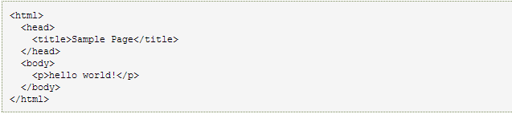
这段代码可以用 DOM 绘制成一个节点层次图：
DOM 节点层次图
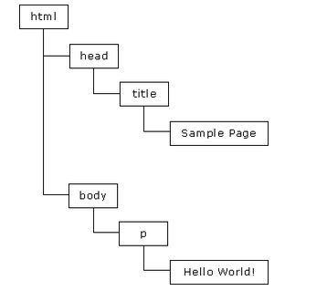
DOM 通过创建树来表示文档，从而使开发者对文档的内容和结构具有空前的控制力。
W3C DOM 标准被分为 3 个不同的部分：
- 核心 DOM - 针对任何结构化文档的标准模型
- XML DOM - 针对 XML 文档的标准模型
- HTML DOM - 针对 HTML 文档的标准模型
XML DOM 定义了所有 XML 元素的对象和属性，以及访问它们的方法。
HTML DOM 是：
HTML 的标准对象模型
HTML 的标准编程接口
W3C 标准
HTML DOM 定义了所有 HTML 元素的对象和属性，以及访问它们的方法。
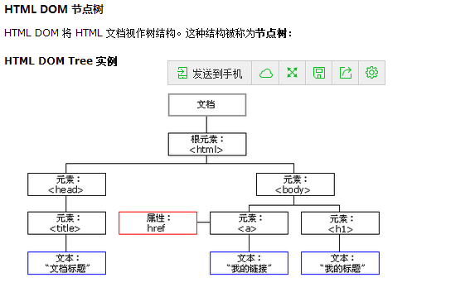
XML DOM与HTML DOM的关系
XML DOM 定义了访问和处理 XML 文档的标准方法
HTML文档格式 符合XML语法标准，所以可以使用XML DOM API
在XML DOM每个元素 都会被解析为一个节点Node，而常用的节点类型又分为
元素节点 Element
属性节点 Attr
文本节点 Text
文档节点 Document
HTML DOM 定义了针对 HTML文档的对象，可以说是一套 更加适用于 JavaScript 技术开发 的API
HTML DOM是对XML DOM的扩展
进行 JavaScript DOM开发 可以同时使用 XML DOM和 HTML DOM

getElementById() 方法
getElementById() 方法返回带有指定 ID 的元素

getElementsByTagName() 方法
getElementsByTagName() 返回带有指定标签名的所有元素。

getElementsByName() 方法
getElementByName() 返回带有指定name的所有元素。

innerHTML属性
获取元素内容的最简单方法是使用 innerHTML 属性。
innerHTML 属性对于获取或替换 HTML 元素的内容很有用。

【笔试面试题】
简单说一下什么是javascript的dom与bom对象
常用的bom对象有哪些

【重点总结】
Window,History,Location对象的使用
DOM的简单操作

【第四阶段】
【学习目标】

【内容:javascript案例-注册表单校验】
在前面我们已经完成过一个注册页面.当我们点击”提交”按钮时，会将表单中的数据提交到action指定的位置,在开发中，我们经常需要对数据进行验证，例如：邮箱，会员名，密码等不能为空，会员名长度，密码长度需要符合规定，邮箱格式要正确等，那么我们这时就需要对表单中的数据进行校验。
前面我们已经学过了正则，以下我们在对表单数据进行验证时，就会使用到正则表达式，并且会使用上面提到过的dom来显示一些错误信息。
需求:
- 验证邮箱符合规则，并且不能为空
- 验证会员名密码不能为空，并且保证长度至少6位
- 重复密码要与密码一致.
分析:
- 验证非空 /^\s*$/
- 验证邮箱符合规则，正则表达式是: /^(\w)+@(\w)+(\.\w+)+$/
- 验证会员名与密码长度至少6位 /^ (\w){6,}$/
- 验证重复密码与密码一致，我们不需要使用正则，直接比较就可以。
- 对于上述操作，我们在使用时，可以使用javascript中提供的test方法完成。
- 为了保证数据不正确情况下，表单不能提交，我们需要使用onsubmit，如果绑定的函数返回的是false,表单就不能被提交
实现:
<script type="text/javascript">
function checkForm(){
//1.获取数据
var email=document.getElementById("email");
var username=document.getElementById("username");
var password=document.getElementById("password");
var repassword=document.getElementById("repassword");
//2..验证非空
if(checkNull(email.value)){
//如果返回true,代表email为空
document.getElementById("email_msg").innerHTML="<font color='red'>邮箱不能为空</font>";
return false;
}
if(checkNull(username.value)){
//如果返回true,代表email为空
document.getElementById("username_msg").innerHTML="<font color='red'>会员名不能为空</font>";
return false;
}
if(checkNull(password.value)){
//如果返回true,代表email为空
document.getElementById("password_msg").innerHTML="<font color='red'>密码不能为空</font>";
return false;
}
if(checkNull(repassword.value)){
//如果返回true,代表email为空
document.getElementById("repassword_msg").innerHTML="<font color='red'>重复密码不能为空</font>";
return false;
}
//3.验证邮箱符合规则
if(!checkEmail(email.value)){
//如果返回true,代表符合规则
document.getElementById("email_msg").innerHTML="<font color='red'>请输入有效的邮箱地址</font>";
return false;
}

//4.验证会员名或密码长度大于6位
if(!checkLength(username.value)){
document.getElementById("username_msg").innerHTML="<font color='red'>会员名长度必须大于6位</font>";
return false;
}
if(!checkLength(password.value)){
document.getElementById("password_msg").innerHTML="<font color='red'>会员名长度必须大于6位</font>";
return false;
}
//5.验证两次输入密码一致
if(password.value!=repassword.value){
document.getElementById("repassword_msg").innerHTML="<font color='red'>两次密码输入不一致</font>";
return false;
}

return true;
}
//验证长度
function checkLength(data){
var reg=/^\w{6,}$/;
return reg.test(data);
}
//验证邮箱
function checkEmail(data){
var reg=/^(\w)+@(\w)+(\.\w+)+$/;
return reg.test(data);
}
//验证非空
function checkNull(data){
var reg=/^\s*$/; //0个或多个空字符串
return (reg.test(data))//如果data符合规则，返回true，否则返回false

}
</script>

【笔试面试题】
无

【重点总结】
对于表单校验代码要求大家必须自己可以完成

【总结】

【课后作业】

问答题
Javascript创建函数有几种方式
Javascript中函数调用与java中有什么区别
Javascript中函数是否有参数与返回值，与java中有什么区别
Javascript中函数创建有
javascript中怎样完成事件的绑定
例举出javascript中常见的五种事件
什么是dom,它有什么作用
setInterval()与setTimeout有什么区别？
Xml中的节点有几种
Dom操作中获取节点方式有几种

操作题
完成练习表单校验

